

САЙЛАУШЫЛАР КӨТЕРГЕН МӘСЕЛЕЛЕР ЗАҢДА КӨРІНІС ТАБАДЫ

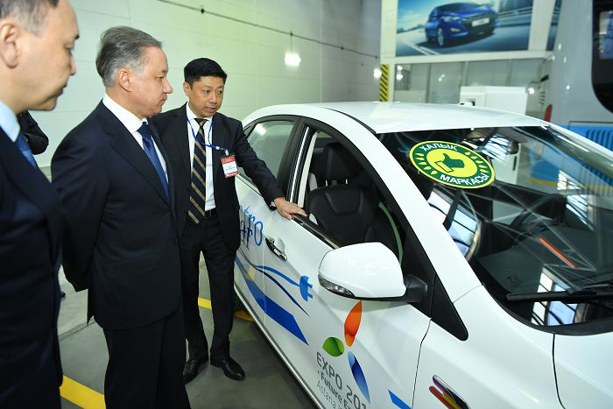

Парламент Мәжілісінің Төрағасы Нұрлан Нығматулин жұмыс сапарымен Қостанай облысында болды. Ол алдымен «АгромашХолдинг» және «СарыарқаАвтоПром» машина жасау зауыттарына барып, олардың өнімімен танысты. Содан кейін осындағы еңбек ұжымымен кездесті. Мәжіліс басшысы алдымен қостанайлық машина жасаушыларды Қазақстан Тәуелсіздігінің 25 жылдығымен құттықтап, осы уақыт ішінде еліміз қол жеткізген табыстарға назар аударды.
– Елбасы Нұрсұлтан Назарбаевтың сарабдал саясатының арқасында 25 жыл ішінде еліміз алдымен өтпелі уақыттың барлық қиындықтарын жеңіп, зор табыстарға жетті. Қазақстанды жаңа, ырғақты даму жолына түскен елге айналдырды, – деді Нұрлан Зайроллаұлы.
Мәжіліс Төрағасы алдымен еліміздің экономикалық қарышты дамуы оның әлеуметтік өмірінің көтерілгендігінен көрінетінін тілге тиек етті. Ол мысалдарға сүйене сөйледі. Еліміздегі әлеуметтік салаға жұмсалған шығындар 25 жыл ішінде 26 миллион теңгеден 4,8 триллион теңгеге дейін өскен, бұл ел бюджетінің 46 пайызын құрайды.
Мемлекеттік индустриялық- инновациялық бағдарлама аясында елімізде жүздеген кәсіпорын ашылды, соның арқасында жыл сайын 270 мың жұмыс орны құрылды. Зейнетақы мен жәрдемақы өсті. Ауыл шаруашылығын дамытудың бағдарламалары жүзеге асып келеді, ауылды көтеру қолға алынды. Елдің экспорттық әлеуеті экономикалық дамудың кепілі болды, бүгін 2500 түрлі өнім 119 елге экспортталады. Бизнесті меншік иелері мен кәсіпкерлер дамытып отыр. Спикер ел экономикасында өңдеу өнеркәсібінің шикізат секторының алдына шыққанын айтты. Автоөнеркәсіп осындай өсудің айғағына және экономика локомотивіне айналды.
– Өңірлердің инвестициялық климаты жақсарып келеді. Машина жасау – соның жарқын мысалы. Индустриялық аймақтар құрылды, онда автобөлшектер зауыты салынатын болады, – деді Н.Нығматулин машина жасаушылар алдында.
Расында, Қостанайдағы қос зауыт тек өңірдің ғана емес, жалпы еліміздің экономикасына қомақты үлес қосып келеді. «СарыарқаАвтоПром» зауыты былтыр 5 мың машинаны сапқа қойды.
Мәжіліс Төрағасы мұнан кейін депутаттардың заң шығару қызметіне тоқталды. Ол депутаттар күзгі каникулдан бергі уақыттың ішінде 9 заң қабылдағанын, ал Мәжілістің жаңа шақырылымы жұмысын бастаған өткен жылдың наурыз айынан бүгінге дейін 51 заң жобасын қарап, оның 40 шақтысына Президент қолы қойылғанын жеткізді.
Нұрлан Зайроллаұлы соның ішінде әлеуметтік өзекті мәселелер – міндетті әлеуметтік медициналық сақтандыру туралы, жайылым, республикалық бюджет, экстремизм мен терроризмге қарсы күрес, волонтерлық қызмет туралы заңдарға тоқталып өтті.
– Медициналық сақтандыру жарнасынан азаматтардың 15 санаты босатылады, олардың арасында мүгедектер, көп балалы аналар, балалар, зейнеткерлер секілді әлеуметтік аз қорғалған жандар бар. Медициналық сақтандырудың арқасында азаматтар өзінің отбасылық бюджетінен бір тиын шығармай тексеріліп, денсаулығын түзейтін болады, – деді Мәжіліс Төрағасы. Сонымен қатар, Н.Нығматулин еліміздің Парламент депутаттары қабылдаған барлық заң халықтың жағдайын жақсарта түсу үшін әлеуметтік реформаларға бағытталғанын айтты.
Машина жасаушылар ұжымындағы кездесуде жұмысшылар Мәжіліс Төрағасына түрлі сұрақтар қойды. Соның ішінде қостанайлық машина жасаушылар шығарған көліктер сапасы туралы оның пікірін білгісі келді.
– Парламент гаражындағы көліктердің 90 пайызы – қазақстандық өнім. Мен қостанайлық машина жасаушылар шығарған машиналар сапасын жоғары бағалаймын. Мұнда көліктер тереңдетіле құрастырылады, қазақстандық мазмұнды игерген, – деді Парламент Мәжілісінің Төрағасы.
Мұнан кейін Н.Нығматулин Қостанай ұн комбинатына бас сұғып, шығарған өніммен танысты. Экспортқа шығарылатын ұнның төрттен бірі Қостанай кәсіпорындарында өңделеді. Қостанай ұн комбинаты соның бірегейі десек болады. Онда тәулігіне 350 тонна ұн тартылып, 90 тонна макарон бұйымдары өндіріледі. Кәсіпорын өнімі отандық нарықты толтырумен қатар, оны Ауғанстан, Қырғызстан, Түрікменстан және Грузия сатып алады.
Мәжіліс Төрағасы қан құю орталығының жұмысымен танысқан соң, сапарын қостанайлық медицина қызметкерлерімен кездесумен аяқтады. Онда Нұрлан Зайроллаұлы Парламент Елбасы тапсырмаларын орындауға белсене қатысатынын ерекше атап өтті. Мәртебелі қонақ дәрігерлер алдында халықты әлеуметтік қорғау мәселелеріне арнайы тоқтап, 2018 жылдың басынан өмірге жолдама алатын заңдардағы жаңалықтар туралы айтып берді. Төрағаның сөзіне қарағанда, атаулы әлеуметтік көмекті күнкөріс қоржынының 40-50 пайызы болатындай етіп тағайындау есебінен бірыңғай әлеуметтік атаулы көмекті төлеу және отбасының барлық мүшелеріне жәрдемақы тағайындау қайта қаралады.
Сонымен қатар, мүгедектер мен көп балалы аналарға арнайы мемлекеттік жәрдемақы тағайындау жеңілдетілетін болады. Заңдардағы басқа да жаңалықтар сөз болды. Мәжіліс Төрағасы Тәуелсіздіктің 25 жылында Елбасының еліміздегі ырғақты дамудың және бейбіт, тату-тәтті өмірдің кепілі екендігін айтып өтті. Н.Нығматулин медицина қызметкерлерін толғандырған әлеуметтік медициналық міндетті сақтандыру, жас мамандарды дайындау, біліктіліктерін арттыру және ауылдағы ауыз су туралы сұрақтарына жауап берді. Ол өзінің сапар маңызына тоқтала келе, сайлаушылармен кездесулер елдегі экономикалық және әлеуметтік мәселелерді анығырақ білуге ықпал ететіндігін айтты. Сайлаушылар қойған сұрақтар, мәселелердің шешімі депутаттар қабылдайтын заңдардан көрініс табатын болады. Сапар мақсаты да осы.
Нұрлан Нығматулиннің сапарына орай, облыс әкімі Архимед Мұхамбетов өңір жұртшылығының атынан рахмет айтып, заң шығарушылық қызметте табыс тіледі.

В ИНТЕРЕСАХ ИЗБИРАТЕЛЕЙ

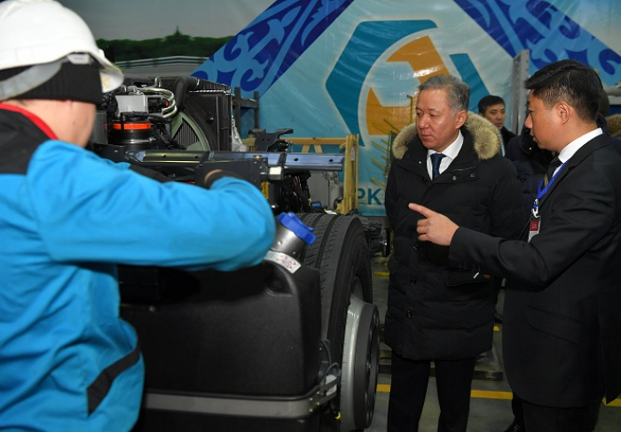

Председатель Мажилиса Парламента Казахстана Нурлан Нигматулин совершил рабочую поездку в Костанайскую область.
В ходе поездки он встретился с трудовыми коллективами региона. В поездке его сопровождал аким области Архимед Мухамеджанов. Спикер Мажилиса, в частности, побывал в ТОО «СарыаркаАвтоПром», поздравил костанайцев с 25-летием Независимости Казахстана и акцентировал внимание на основных достижениях страны.
– Под руководством нашего Президента Нурсултана Назарбаева казахстанцы с честью преодолели все возникавшие на этом сложном и ответственном пути трудности и испытания и построили новую, динамично развивающуюся страну, – подчеркнул Нурлан Нигматулин.
При этом председатель Мажилиса отметил, что в стране успешно реализуется уникальная идея Общества Всеобщего Труда, благодаря которой в республике за год создается в среднем по 270 тыс. новых рабочих мест. Увеличиваются средняя зарплата и пенсии. Осуществляется масштабная программа подъема села, идет рост уровня жизни сельчан. Социальные расходы за 25 лет выросли с 26 млн до 4,8 трлн тенге, что составляет 46% от бюджета страны.
Свидетельством экономического развития является, по словам спикера Мажилиса, и растущий класс собственников и предпринимателей. Кроме того, сегодня из ранее сырьевого Казахстана экспортируется более 2 500 наименований изделий производства в 119 стран.
– Для Казахстана автопром – это не просто одна из отраслей экономики, это локомотив развития обрабатывающей промышленности как региона, так и республики в целом. Улучшается инвестиционный климат региона. Создается индустриальная зона, на территории которой будут размещены заводы по производству автокомпонентов, – подчеркнул Нурлан Нигматулин на встрече с трудовым коллективом предприятия.
Спикер Мажилиса рассказал о законотворческой деятельности депутатов. В частности, остановился на законах по вопросам обязательного социального медицинского страхования, о республиканском бюджете, по вопросам противодействия экстремизму и терроризму, о пастбищах, о волонтерской деятельности и других.
– Социальные реформы, направленные на рост качества жизни казахстанцев, являются главными ориентирами законотворческой деятельности депутатов, – отметил Нурлан Нигматулин.
В ходе встречи глава Мажилиса поделился планами законопроектных работ, отметив предстоящее рассмотрение инициированных самими депутатами поправок в Закон «О дорожном движении в РК», а также законов, касающихся экологических вопросов, культуры, транспорта, совершенствования уголовно-исполнительного законодательства. Спикер Мажилиса подчеркнул, что одним из важнейших направлений работы его депутатов является углубление взаимодействия с избирателями посредством выездов в регионы и встреч с населением. «Для нас очень важна обратная связь», – отметил он.
Нурлан Нигматулин ответил на вопросы трудового коллектива. Люди интересовались возможностью улучшения жилищных условий, решением проблемы подготовки кадров с техническим образованием, принимаемыми государством мерами по улучшению качества дорог. Председатель Мажилиса побывал на производственных площадках предприятия, ознакомился с планом модернизации производственных линий, линейкой производимых легковых автомобилей, а также сельхозтехники. В 2016 году на производственных площадках предприятия выпущено более 5 тыс. единиц автотранспорта. Работники «СарыаркаАвтоПром» выразили уверенность, что интенсивное развитие инновационных технологических направлений, обозначенное Президентом Казахстана в качестве одного из приоритетов, положительно скажется и на их предприятии, и на регионе в целом.
Очередным пунктом встреч Нурлана Нигматулина с трудовыми коллективами стал Костанайский мелькомбинат. Здесь он ознакомился с выпускаемой продукцией, побеседовал с рабочими. Предприятие специализируется на производстве муки и макаронных изделий. Производственные мощности позволяют перерабатывать до 350 тонн зерна и выпускать 90 тонн макаронных изделий в сутки. Основными покупателями продукции выступают отечественные рынки, а также Афганистан, Кыргызстан, Туркменистан и Грузия.
Председатель Мажилиса встретился также с медицинскими работниками и проинформировал о проводимой законотворческой работе, подчеркнув, что Парламент принимает активное участие в реализации задач, поставленных Президентом страны Нурсултаном Назарбаевым.
Отдельное внимание было уделено вопросам социальной защиты населения. Нурлан Нигматулин подробно рассказал об основных законодательных новшествах, которые вступят в действие с 1 января 2018 года. По словам спикера, предусматривается выплата единой адресной социальной помощи, что позволит повысить размеры получаемых выплат за счет увеличения критерия назначения адресной социальной помощи с 40 до 50% от величины прожиточного минимума и назначения пособия на всех членов семьи. Также будет упрощена процедура назначения специальных государственных пособий для инвалидов и многодетных матерей (вводится обращение в один орган по принципу «одного окна») и сокращено количество предъявляемых для этого документов. Кроме того, в настоящее время, как отметил председатель Мажилиса, Правительством подготовлен проект закона «О внесении изменений и дополнений в некоторые законодательные акты Республики Казахстан по вопросам здравоохранения и социально-трудовой сферы», который сейчас проходит согласование в госорганах.
По итогам встречи спикер Мажилиса ответил на волнующие медиков вопросы, которые касались внедрения обязательного соцмедстрахования, увеличения заработной платы медработников, повышения квалификации молодых специалистов, а также работы фонда социального медстрахования.
Говоря о важности выездной работы мажилисменов в регионах, Нурлан Нигматулин подчеркнул, что встречи с избирателями позволяют лучше понять, на чем необходимо делать акцент в законотворческой работе.
– Сегодняшние встречи в Костанайской области показали, что жителей региона волнуют вопросы сохранения социальных гарантий в современных экономических условиях, развития здравоохранения, эффективной поддержки отечественных товаропроизводителей. Решение всех этих вопросов является одной из главных целей всех стратегических программ Президента Нурсултана Назарбаева. И нам, парламентариям, важно знать, на чем, по мнению наших избирателей, надо сделать акцент в своей законотворческой работе для обеспечения дальнейшей эффективной реализации инициатив Лидера нации, – сказал Нурлан Нигматулин.

